11.10日动态

入园篇

孩子们早上基本都会自己插卡进行入园登记，主动和老师问好，很棒哦！希望你们继续保持哦！

集体活动篇

**美术《美丽的树叶》**

《这是一节用树叶来拓印的美术活动。拓印，也称"拓石"，就是把石碑或器物上的文字或图画印在纸上。也可用纸紧覆在物体（如植物的叶等）表面，将其纹理结构打拓在纸上。本次活动主要是让幼儿通过欣赏秋天树叶的色彩美，形态美，并用拓印的方式感知树叶的形状、纹路，让幼儿在绘画活动中充分拓展想象力和创造力，感受拓印画这种新的美术表现形式带来的快乐体验。

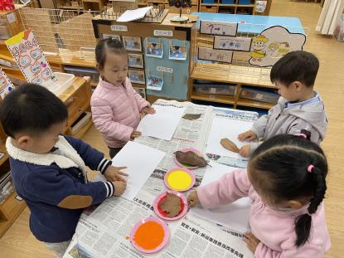 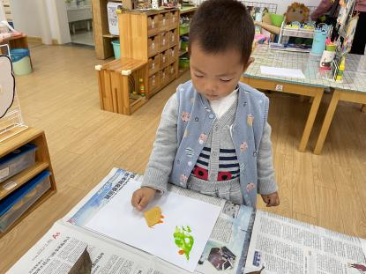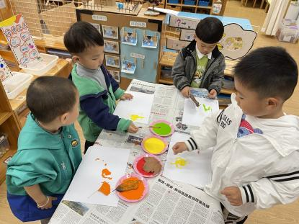

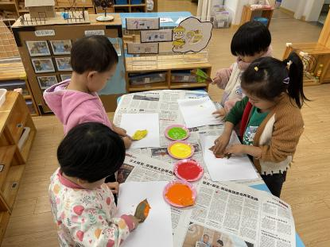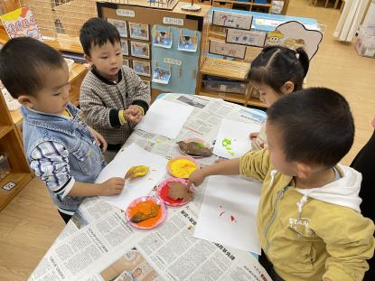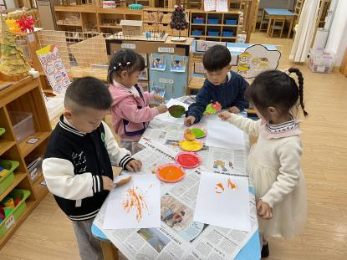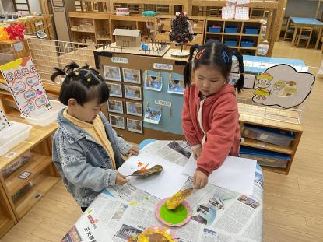

孩子们在本次活动中能积极参与进来，能够在树叶上较均匀地涂颜色并印画，喜欢参加美术拓印活动，尝试发现美和表现美。

分享交流篇

今天区域结束后，孩子们进行分享交流今天的游戏玩法和遇到的问题，表现很棒哦！

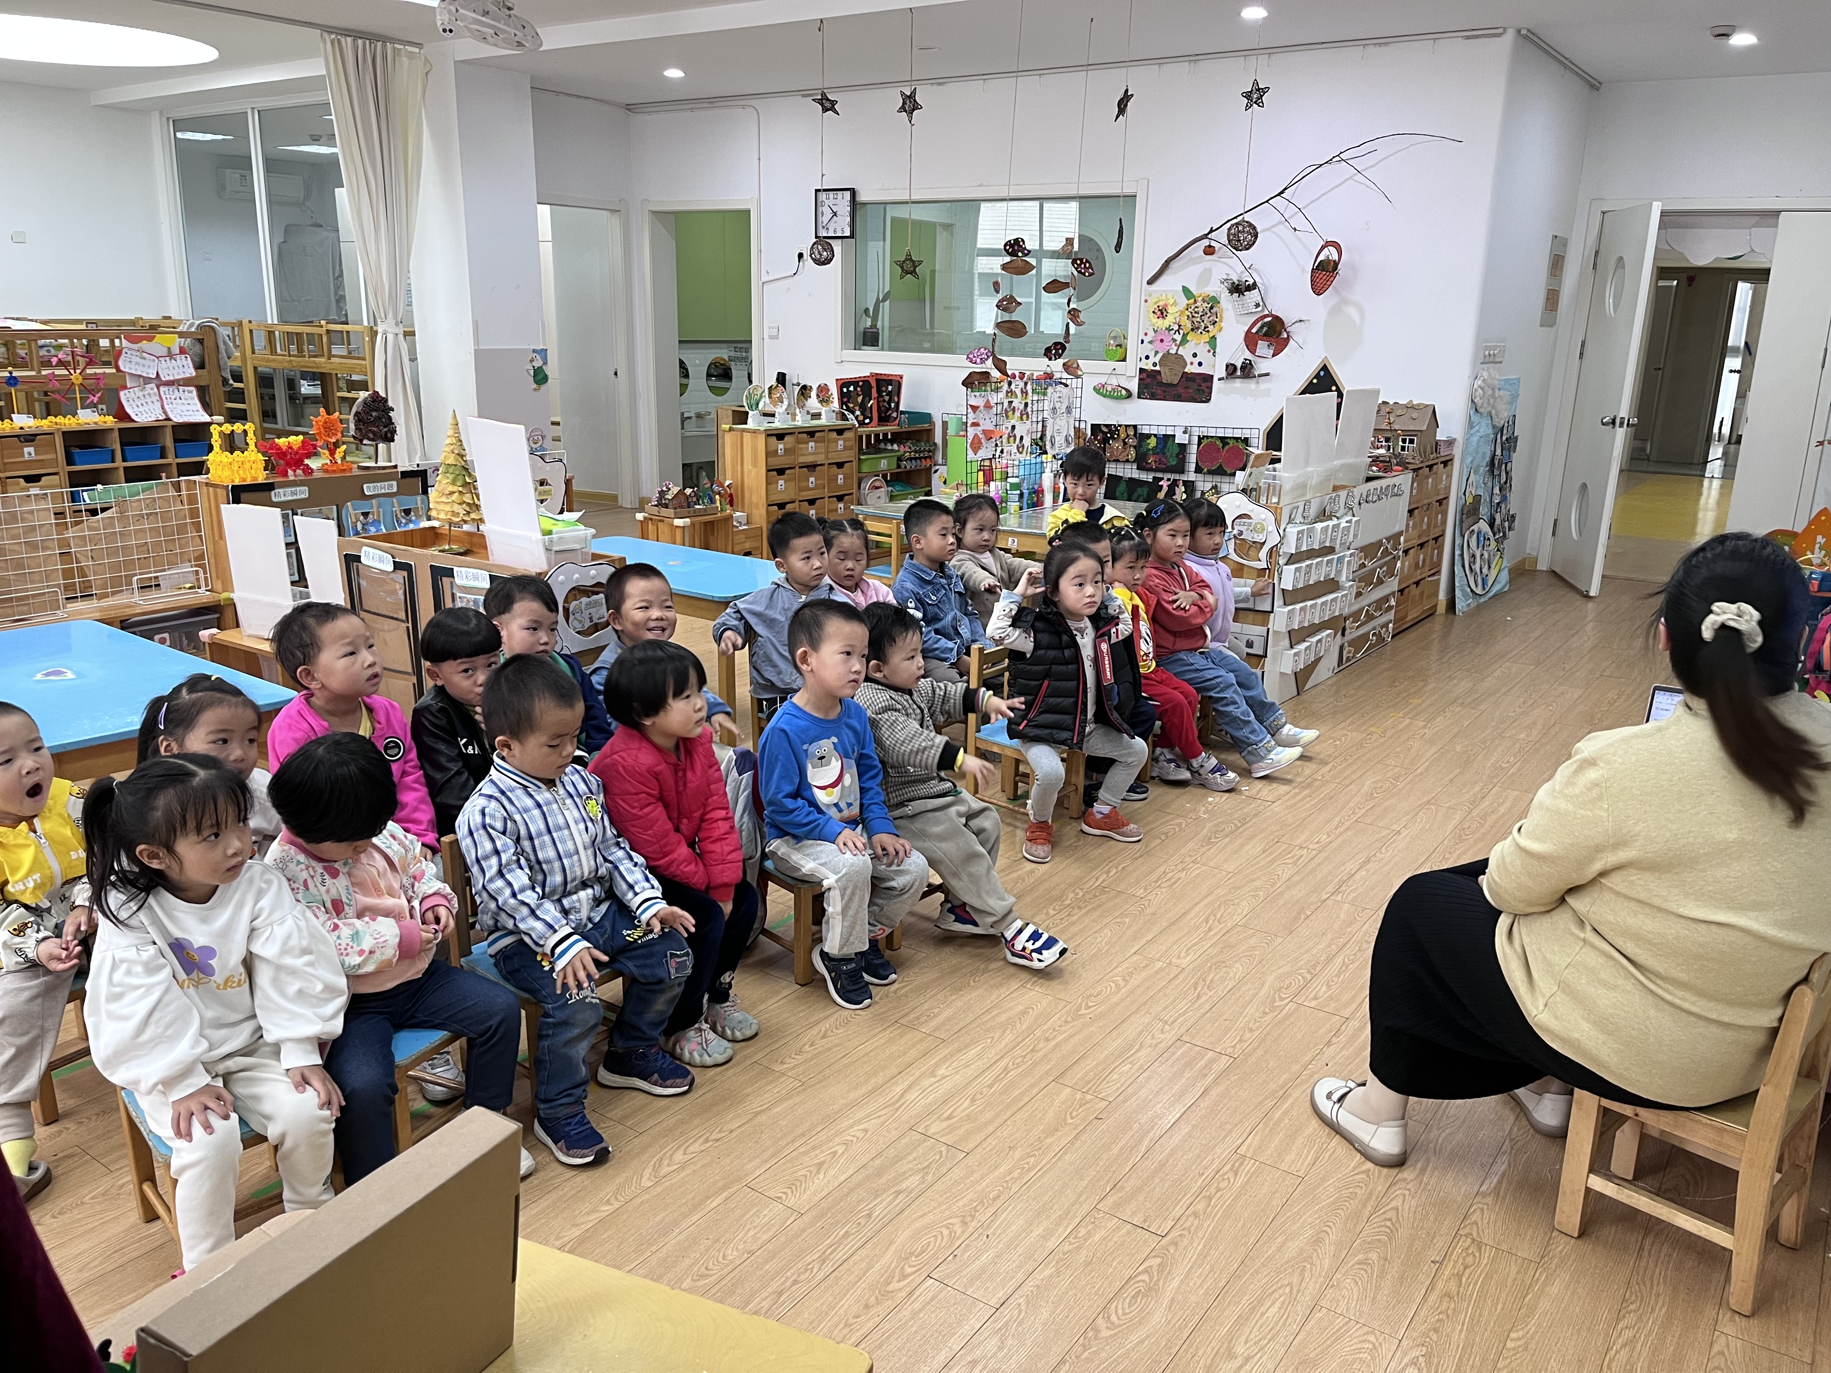

生活活动篇

今天的午餐是百叶卷肉，黄瓜鸡蛋，鱼丸菠菜汤。

小朋友们整体的午睡情况都很好，早早的就进入梦乡啦！

温馨提示

最近天气温差较大，小朋友们容易感冒咳嗽，爸爸妈妈要及时给小朋友添加衣物哦，请假在家休息的小朋友要及时照顾好自己的身体，多喝水哦！

1.请各位家长给小朋友的保温杯里放温水哦！

2.请各位将垫背巾在家给孩子垫好，户外出汗，预防感冒。

3.今天正常开展全托不延时班，请各位安排好工作，按时来接宝贝哦！

